«Развитие мелкой моторики у детей дошкольного возраста»

Консультацию подготовила: воспитатель Милухова Татьяна Николаевна

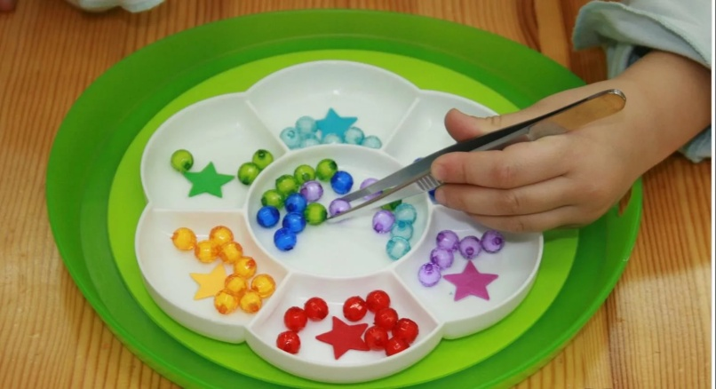

Умение владеть пальцами рук необходимо человеку в течение всей жизни. Для этой важной цели необходимо стимулировать работу пальчиков ребенка, начиная с раннего возраста. Выдающийся педагог В.А.Сухомлинский отмечал: «Истоки способностей и дарований детей находятся на кончиках пальцев. От пальцев, образно говоря, идут тончайшие ручейки, которые питают источник творческой мысли». Это не просто красивые слова: в них содержится объяснение того, каким образом развивается малыш. Ведь огромное количество нервных окончаний расположено именно в руке и на языке. Отсюда информация постоянно передается в мозг ребенка, где она сопоставляется с данными зрительных, слуховых и обонятельных рецепторов. Многие специалисты утверждают, что развитие интеллектуальных и мыслительных процессов необходимо начинать с развития движения рук, пальцев кистей рук. Доказано, что это связано с тем, что развитию кисти руки принадлежит важная роль в формировании головного мозга, его познавательных способностей, становлению речи. Значит, чтобы развивался ребенок и его мозг, необходимо тренировать руки. Развитие навыков мелкой моторики важно еще и потому, что вся дальнейшая жизнь ребенка потребует использования точных, координированных движений руки и пальцев, которые необходимы, чтобы одеваться, рисовать и писать, а также выполнять множество разнообразных бытовых и учебных действий.
Сегодня у большинства современных детей отмечается общее моторное отставание, а в особенности у детей городских. Еще 20 лет назад родителям, а вместе с ними и детям, приходилось больше делать руками: перебирать крупу, стирать белье, вязать, вышивать. Сейчас же на каждое занятие есть по машине. Следствие слабого развития общей моторики, и в частности – руки, общая неготовность большинства современных детей к письму или проблемы с речевым развитием. Зависимость между развитием тонких движений руки и речи была замечена еще в прошлом веке Марией Монтессори, т.е. можно сказать, что если с речью не все в порядке, это наверняка проблемы с моторикой.
Когда же нужно начинать развивать мелкую моторику ребенка? Чем раньше, тем лучше. В русском фольклоре немало образцов потешек, прибауток, приговорок, способствующих развитию движений рук и пальчиков. Вспомните старую добрую «Сороку – ворону», «Ладушки» или «Идет коза рогатая». Эти казалось бы, незамысловатые забавы весьма полезны. Существует много и менее известных потешек, например « Семья». По очереди берем в руку каждый пальчик малыша и принимаемся его легкими движениями массировать приговаривая: «Этот пальчик – дедушка, этот пальчик – бабушка, этот пальчик – папочка, этот пальчик – мамочка. Ну, а этот пальчик –я. Вот и вся моя семья». Пальчиковые игры – это не только обучение и развитие, в первую очередь – это игра. А игра является ведущим видом деятельности детей.
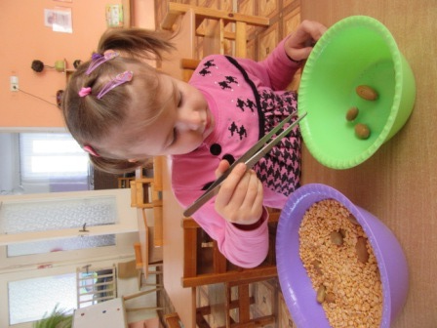
Когда пальцы ребенка станут более ловкими, спектр полезных развлечений можно расширить – лепка из пластилина, глины или соленого теста, рисование, складывание пазлов, картинок из счетных палочек, шнуровка, пальчиковый театр. В магазинах сейчас нет недостатка в развивающих играх и пособиях. Однако, проявив фантазию, вполне можно обойтись подручными средствами и материалами. Отличный эффект дают фасолевые, гороховые, крупяные «ванночки». В большую миску насыпаем сушеный горох, фасоль или гречку. Затем прячем среди бобовых или крупы небольшие предметы: игрушки из «киндер – сюрприза», детали конструктора или что-то еще. Задача ребенка – найти и вытащить забавные фигурки. Из фасоли можно делать замечательные аппликации. На лист плотной бумаги наносим несложный рисунок. Например, деревце, человечка или цветок. Смазываем его по контуру клеем и приклеиваем фасолинки.

Можно вспомнить занятие, за которым проводила свои будни трудолюбивая Золушка, и предложить ребенку помочь перебрать фасоль. Смешиваем белые и красные зерна и просим разделить их по цвету и разложить по отдельным баночкам. А каким увлекательным делом для маленькой модницы станет изготовление бус из макарон – колечек или звездочек! Их можно покрасить гуашью, высушить и нанизать на нитку, а можно купить в магазине разноцветные. Оригинальное украшение готово. Еще одна возможность совместить приятное с полезным – рисование пальчиковыми красками. Помимо основной цели – развития мелкой моторики такая живопись поможет маленькому художнику успокоиться и расслабиться. Еще один способ: насыпаем на красивый поднос манную крупу или муку. Распределяем сыпучую массу ровным слоем и принимаемся за создание картины. Если юному живописцу что-то не понравится, нужно лишь встряхнуть поднос – и перед ним снова чистый «лист», новое поле для творчества. Другой вид пальчикового рисования – пластилином по картону. Сначала на плотный лист наносят эскиз. Затем надо как следует размять пластилин – и можно приступать к работе. А еще есть интересная игра с прищепками – разноцветные пластмассовые и не слишком тугие. Из цветного картона вырезаем заготовки разной формы и предлагаем ребенку довести работу до конца – прикрепить по краям прищепки соответствующего цвета. Например, превратить желтый картонный кружок в солнышко с лучиками – желтыми прищепками. Зеленый треугольник – в елочку с зелеными прищепками. А из серой заготовки можно сделать ежика.
Для развития у ребенка воображения и творческих способностей поможет кинетический песок. «Самая лучшая игрушка для детей – кучка песка» - говорил К.Д.Ушинский. Играя с песком, малыш освобождается от накопившегося стресса, дает волю фантазии и всесторонне развивается. Ребенок с легкостью будет создавать из песка множество различных фигур, развивая мелкую моторику, тактильное восприятие.
Развивать моторику можно и в быту, позволяя ребенку выполнять посильную для него домашнюю работу. Например:
- Переливание воды из стакана в стакан, из заварочного чайника в чашку.
- Наливать жидкость в бутылку с узким горлышком при помощи воронки.
- Воду из одной емкости в другую можно переносить при помощи одноразового шприца или губки для мытья посуды.
- Переливать жидкость из одной емкости в другую можно при помощи пипетки. Лучше использовать подкрашенную воду, чтобы был виден ее уровень в пипетке.
- Вместо переливания ребенок может пересыпать крупу из одной емкости в другую. Можно для этих целей использовать ложку.
- Перекладывать предметы с помощью пинцета или щипцов.
Развитие мелкой моторики оказывает влияние не только на речь, но и на память, внимание, мышление. Как писал физиолог И.П.Павлов, «Руки учат голову, затем поумневшая голова учит руки, а умелые руки снова способствуют развитию мозга». И все это актуально не только для детей, но и для взрослых, особенно людей пожилого возраста. Тем, кто хочет до глубокой старости оставаться в здравом уме и твердой памяти, стоит поторопиться обзавестись творческим хобби по душе. Это может быть вязание, макраме, вышивка бисером, выжигание, оригами, квиллинг. Даже если просто почаще брать на досуге в руки кубик Рубика или регулярно складывать пазлы, можно надолго сохранить светлую голову. Для массажа рук можно использовать игольчатый мячик – «ежик». Его нужно перекладывать из руки в руку, массируя пальцы. Главное, надо упражняться ежедневно, затрачивая на это хотя бы 5 минут в день. Отличные пальчиковые массажеры – грецкие орехи и сосновые шишки. Их можно катать между ладонями 3-4 минуты в день.
Целенаправленная и систематическая работа по развитию мелкой моторики рук у детей дошкольного возраста способствует формированию интеллектуальных способностей, речевой деятельности, а самое главное сохранению психического и физического развития ребенка. К тому же уровень развития мелкой моторики – один из показателей интеллектуальной готовности к школьному обучению.

